**大三班每日动态**

**2月26日 星期三 晴**

**每一个小日子**

**来园情况篇**

1.幼儿来园人数：应到34人，实到33人，**赵希羽**在家休息，**高羽安、秦修诚**中午回家。

**集体活动篇**

**1.语言：小熊图书馆**

《小熊图书馆》是一则情节生动的故事，主要讲述了小熊的图书馆中有各种各样的书，在了解小动物特性的基础上，小熊满足他们的需要，给他们提供了适合各种动物的特别图书。故事中小动物的形象为幼儿熟悉并喜爱，故事的内容简单易懂句型重复，本次活动主要通过这则故事引导幼儿打开思维，大胆想象，尝试在故事原有的基础上续编故事。其中**高羽安、杨佳伊、李伊一、李子木、陈艺萱、杨梦露、肖尧、焦云舒、张一嘉、王紫妍**能根据故事情节的发展和线索大胆想象故事情节的发展，并清楚完整地续编故事。**赵毓宁、朱琪玥、李兴琪、徐亿涵、贺健宸、夏天一、赵明泽、赵雨泽、秦苏安、陈竞泽、郭颜睿、张嘉辰、罗景宸、梁沐棉、张漪乐、宋恬恬、郭煜霖、秦修诚、徐佳禾、李梓朋、邵崔钰、左轶萱、王凝音**能仔细观察画面，理解故事的内容，积极讲述。

**区域游戏篇**

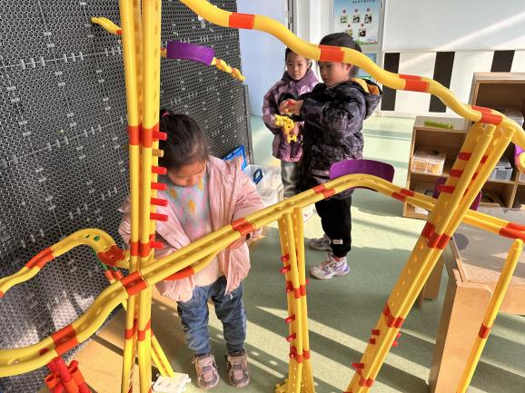 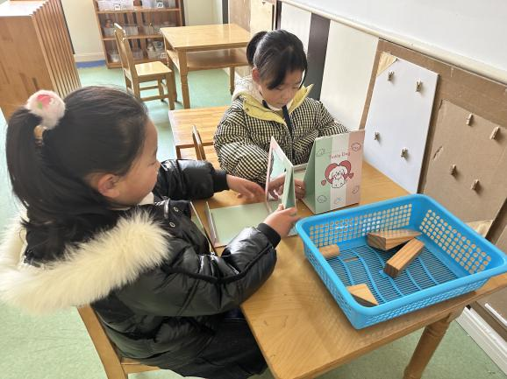

徐亿涵、杨佳伊、赵毓宁在智高墙搭轨道。

高羽安、李伊一在探索镜面成像。

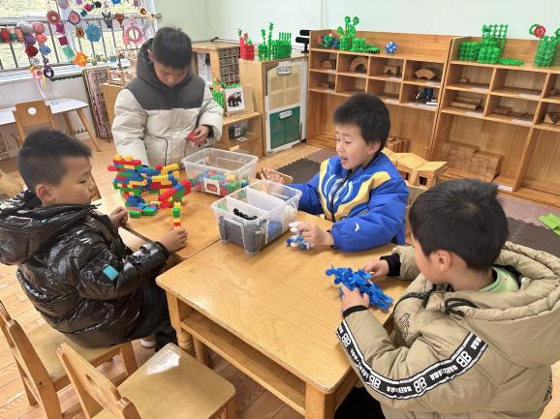 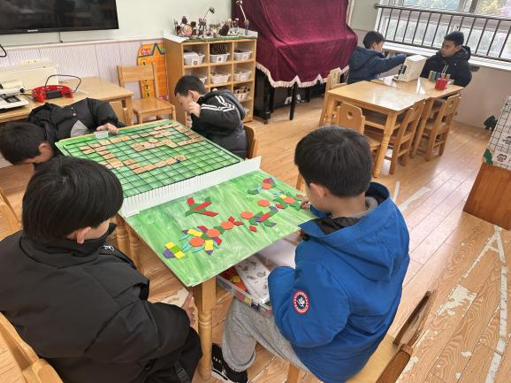

郭煜霖、罗景宸、邵崔钰、秦苏安在雪花片拼搭。

郭颜睿在、贺健宸在玩堆堆乐，李子木、赵雨泽在玩拼图，肖尧、张嘉辰在玩畅游动物园。

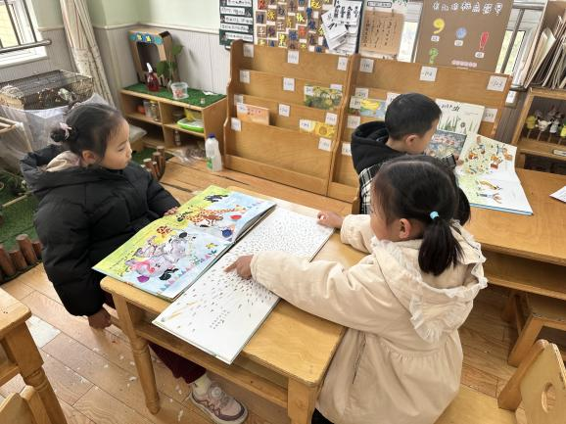

陈艺萱、焦云舒、李梓朋在阅读绘本。

**生活活动篇**

**观察时间：**2025.2.26

**观察对象：**大三班今日来园幼儿

**观察者：**耿佳、刘恬君、丁丹娜

**观察目的：**具有良好的生活习惯与生活能力（指向能力）

**观察内容：**

①坚持午睡

②主动饮用白开水

③游戏后整理好玩具

④按时进餐（点心、午餐）

**观察背景：**

纵观幼儿在园一日生活中的各种小事 ，已经进行了一段时间的“具有良好的生活习惯与生活能力”观察记录。旨在让幼儿保持有规律的生活，养成良好的作息、饮食、卫生习惯。如：早睡早起、每天午睡、按时进餐、吃好午餐等。

**（备注：家园共同合作，才是最高效的方式呀！）**

|  |  |  |  |  |
| --- | --- | --- | --- | --- |
| 儿童 | 坚持午睡 | 水杯喝完 | 整理好玩具 | 用好点心、吃完午餐 |
| **张一嘉** | ★ | ★ | ★ | 晚睡 |
| **贺健宸** | 咳嗽 | ★ | ★ | ★ |
| **秦苏安** | ★ | ★ | ★ | ★ |
| **高羽安** | 中午回家 | ★ | ★ | ★ |
| **徐佳禾** | ★ | ★ | ★ | ★ |
| **肖尧** | ★ | ★ | ★ | ★ |
| **杨梦露** | ★ | ★ | ★ | ★ |
| **王凝音** | ★ | ★ | ★ | ★ |
| **李子木** | ★ | ★ | ★ | ★ |
| **焦云舒** | ★ | ★ | ★ | 晚睡 |
| **李兴琪** | ★ | ★ | ★ | ★ |
| **陈艺萱** | ★ | ★ | ★ | ★ |
| **杨佳伊** | ★ | ★ | ★ | ★ |
| **朱琪玥** | ★ | ★ | ★ | ★ |
| **赵希羽** | 请假 |  |  |  |
| **陈竞泽** | ★ | ★ | ★ | ★ |
| **徐亿涵** | ★ | ★ | ★ | ★ |
| **罗景宸** | ★ | ★ | ★ | ★ |
| **左轶萱** | ★ | ★ | ★ | ★ |
| **张漪乐** | ★ | ★ | ★ | ★ |
| **王紫妍** | ★ | ★ | ★ | ★ |
| **夏天一** | ★ | ★ | ★ | ★ |
| **邵崔钰** | ★ | ★ | ★ | ★ |
| **郭煜霖** | ★ | ★ | ★ | ★ |
| **郭颜睿** | ★ | ★ | ★ | ★ |
| **李梓朋** | ★ | ★ | ★ | ★ |
| **李伊一** | ★ | ★ | ★ | ★ |
| **赵毓宁** | ★ | ★ | ★ | ★ |
| **张嘉辰** | ★ | ★ | ★ | 晚睡 |
| **宋恬恬** | ★ | ★ | ★ | ★ |
| **秦修诚** | 中午回家 | ★ | ★ | 中午回家 |
| **梁沐棉** | ★ | ★ | ★ | ★ |
| **赵明泽** | ★ | ★ | ★ | ★ |
| **赵雨泽** | ★ | ★ | ★ | ★ |

**温馨提示**

★1.植物、日记本、快乐家园还没有带来的小朋友记得带哦！

★2.良好的卫生习惯是健康的基础，提醒孩子勤洗头、剪指甲等。

★3.春季是手足口病的高发季节，手足口病传染性强，传播途径也很多，如飞沫、咳嗽、打喷嚏、粪便、皮肤或粘膜疱疹液及被污染的手及物品等都会传染，周边学校已发现此病例，因此小朋友周末在家少去密闭的场所，外出到家及时洗手，养成基本的卫生习惯。